Parkinson's Progression Markers Initiative

1. 数据介绍

PPMI repository包含作为这项正在进行的研究的一部分收集的全套临床、成像和生物学数据，以及处理后的图像和生物样本分析结果。随着研究受试者的纵向随访的继续，以及各种CSF、DNA、血清、血浆和RNA分析技术产生的数据的完成，repository会定期更新。

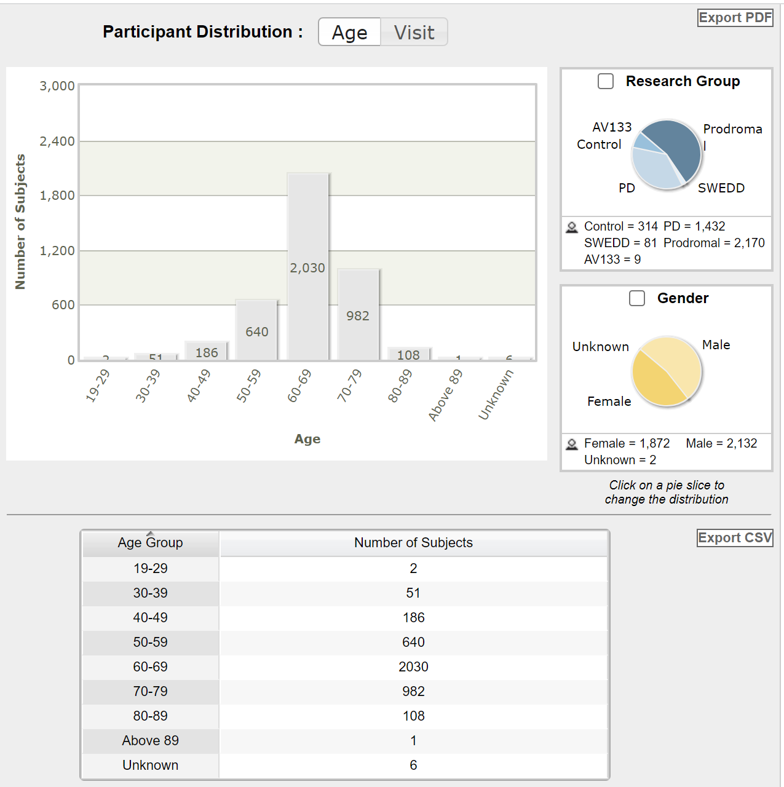

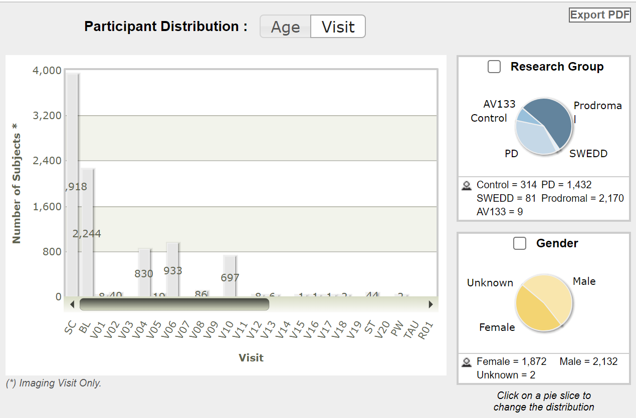

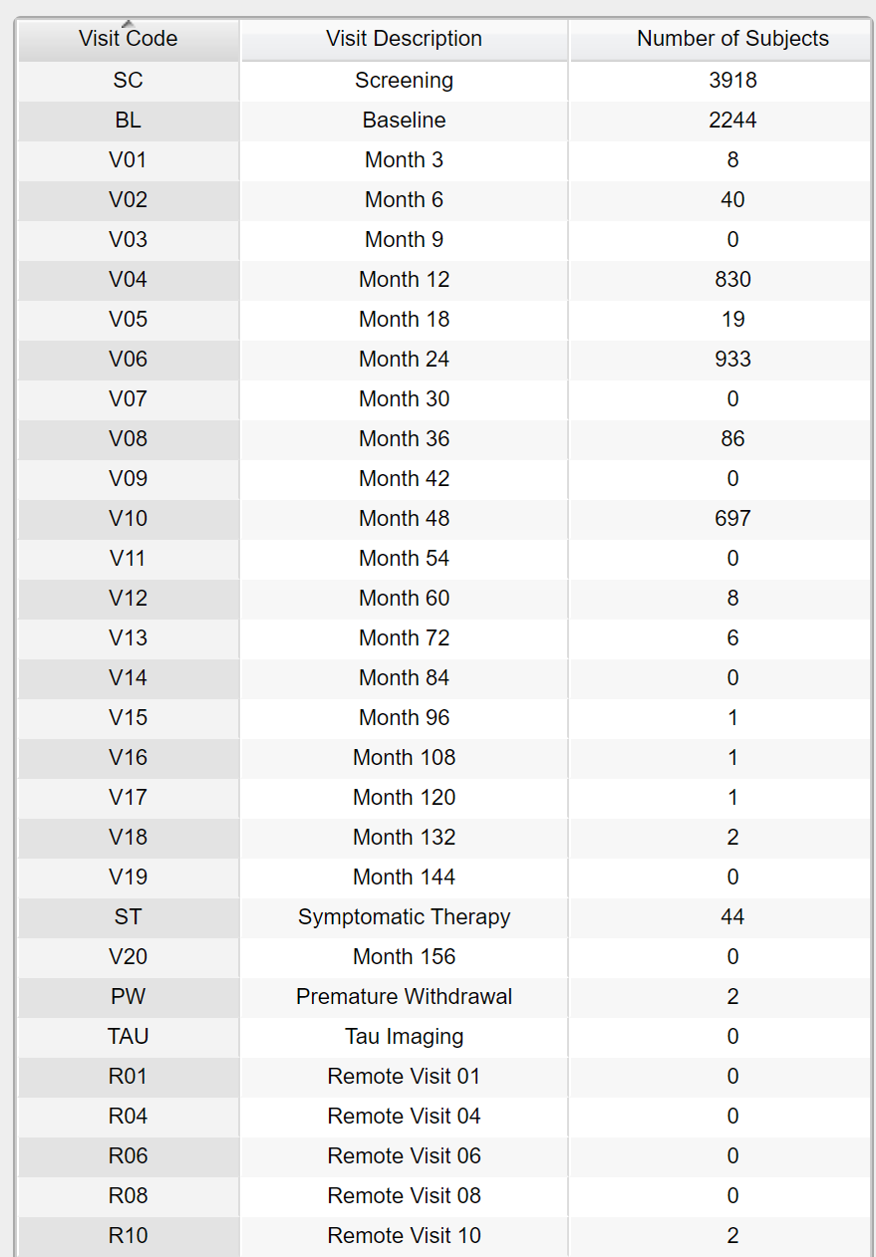

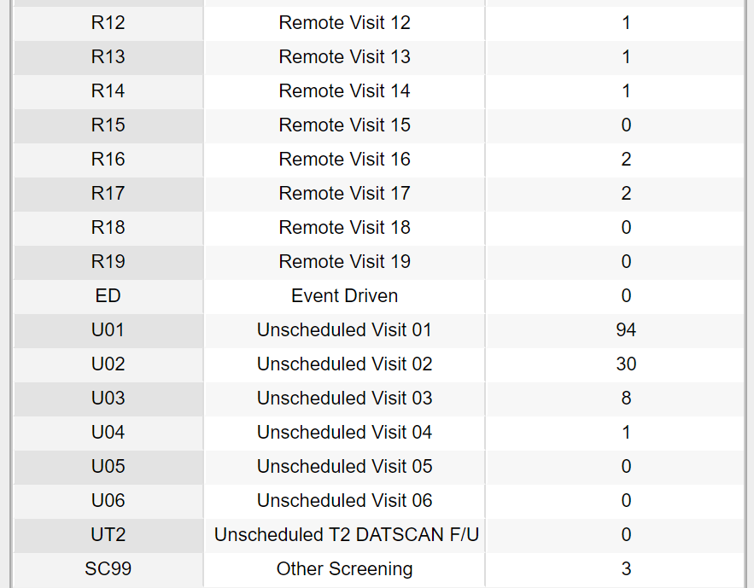

MRI: 18473 image

fMRI: 2722 image

PET: 699 image

DTI: 6397 image

SPECT: 3771 image

CT: 121 image



Search

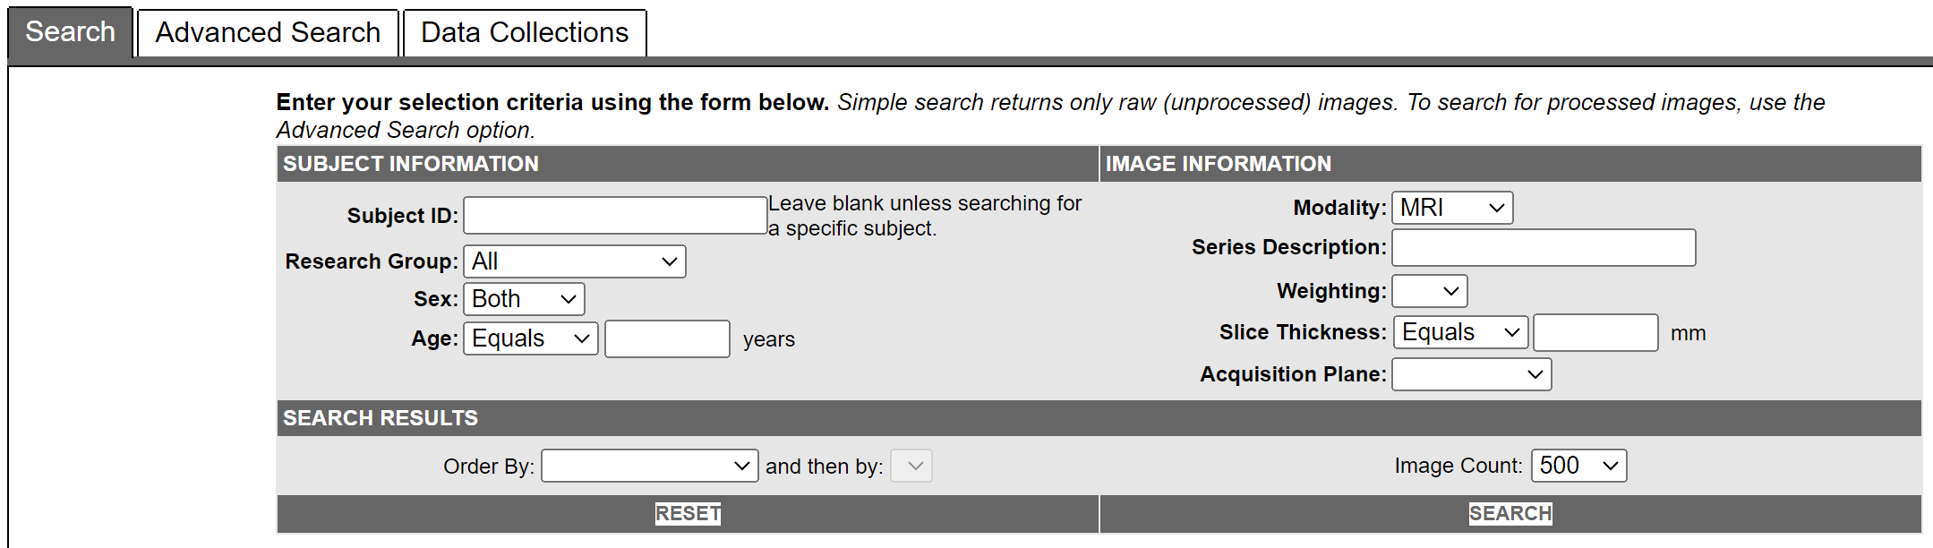

可直接进行搜索查找数据。以Modality=MRI为例进行查找：

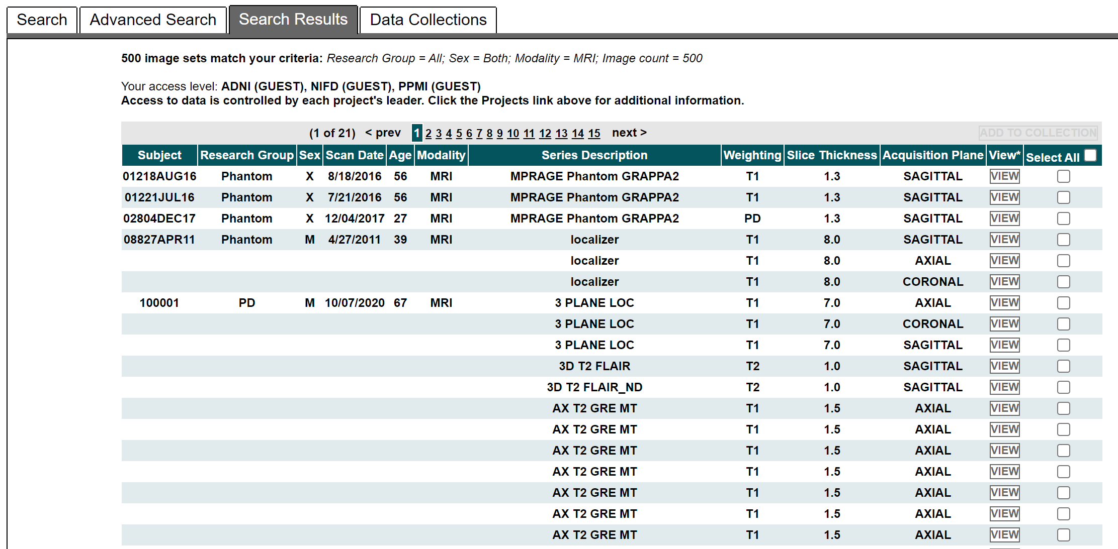

可点击view查看image

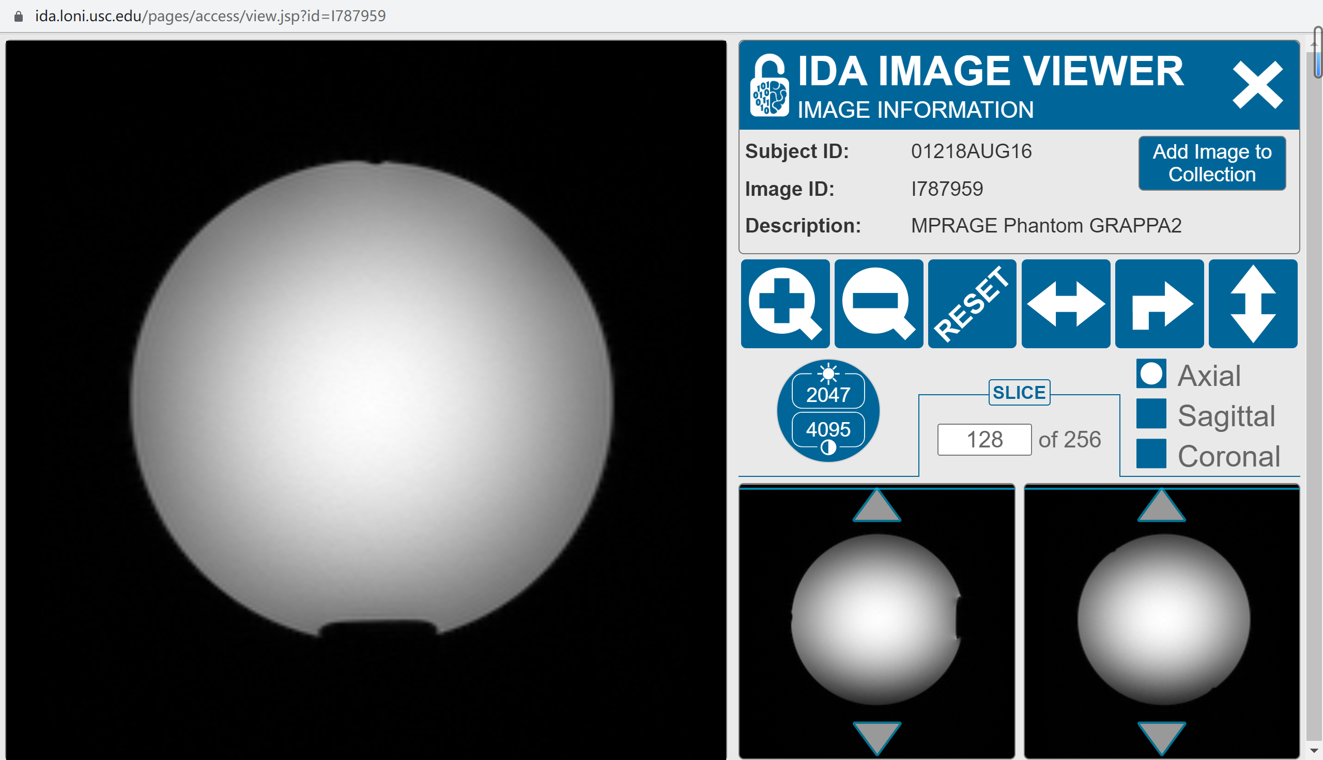

Advanced search

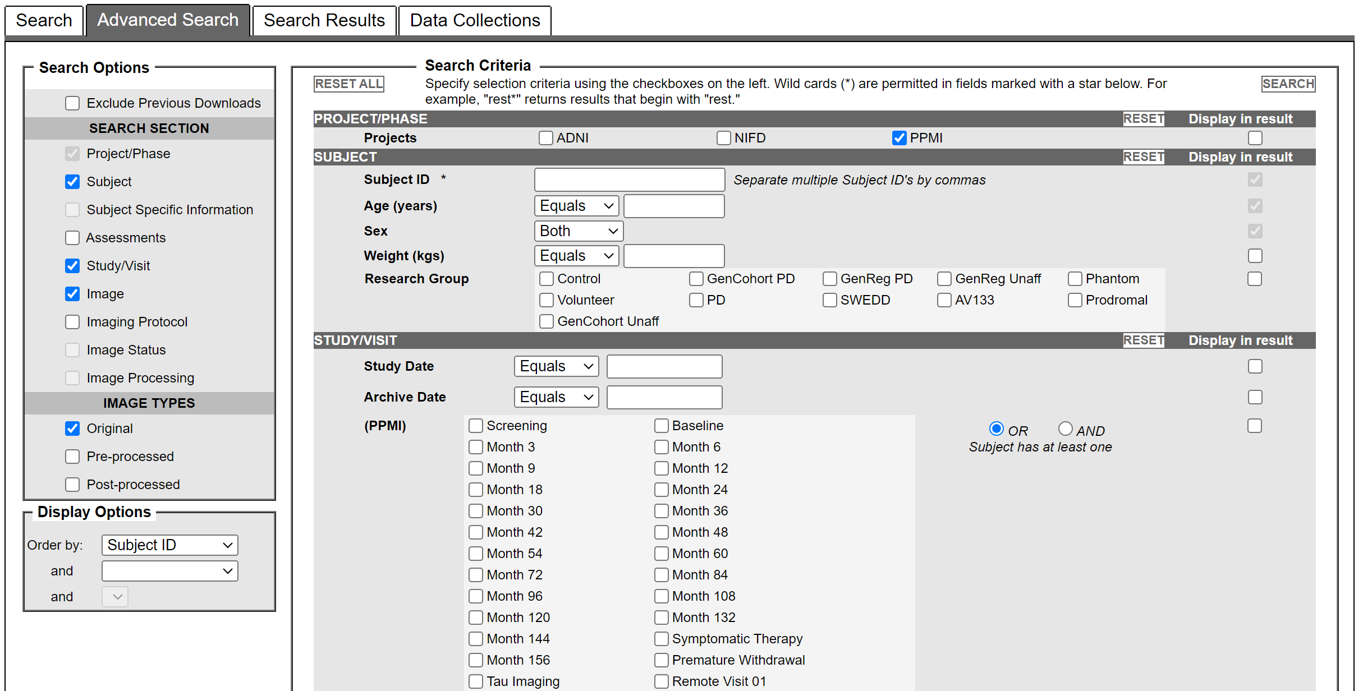

可对processed images进行搜索，功能更多

1. 数据下载
2. image下载

在search中进行搜索，选定subject并将其add to collection

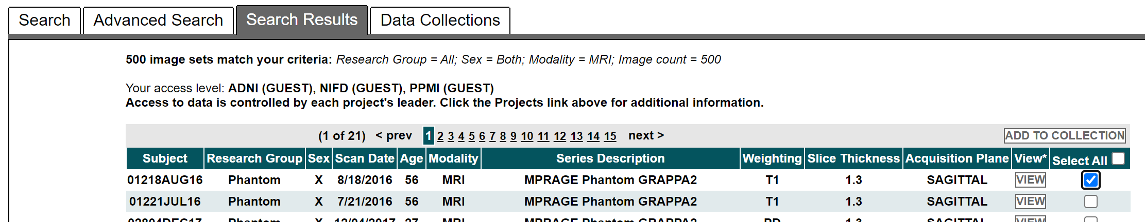

之后在data collections 中进行下载

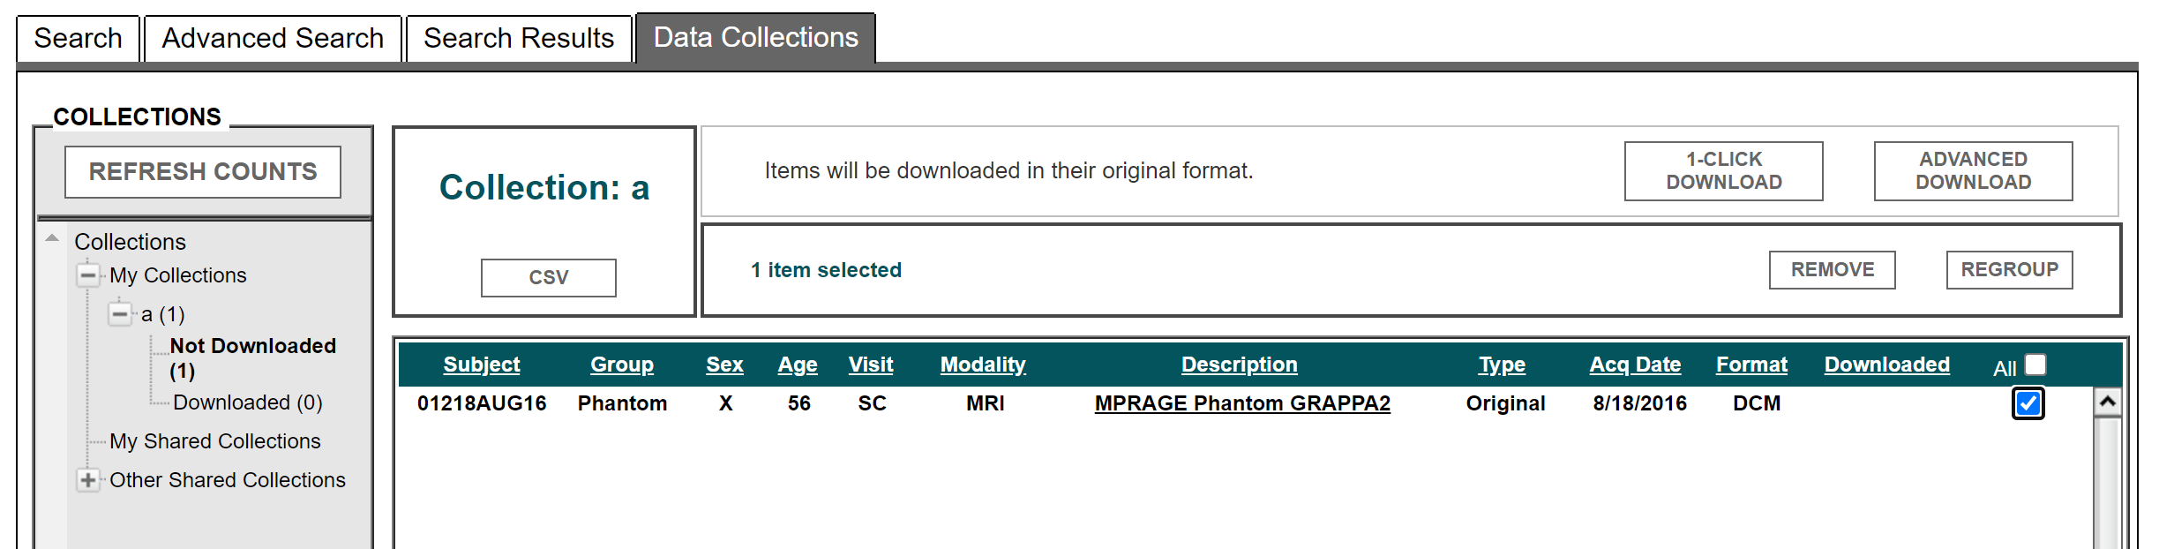

1. Clinical Data下载



在download中选择study data，并进行下载

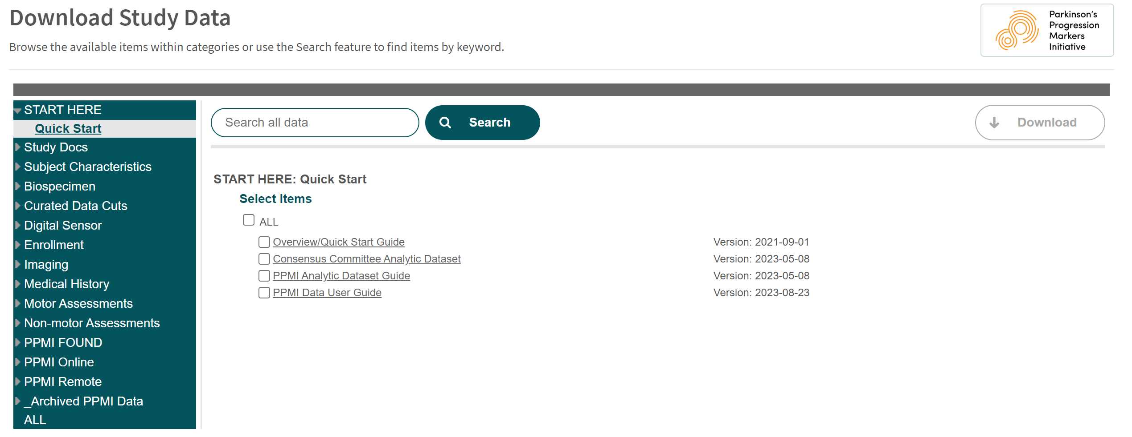

1. Genetic Data下载



在download中选择Genetic data，并进行下载

